Ketentuan penggunaan data
- Informasi respon tanggap darurat berbasis penginderaan jauh dihasilkan dari pengolahan data citra satelit atau data penginderaan jauh lainnya.
- Data yang digunakan menyesuaikan dengan ketersediaan data yang bisa diakses dengan cepat. Dalam pengolahan tidak selalu menggunakan data lapangan jika belum tersedia.
- Informasi hasil pengolahan tidak dijamin mempunyai akurasi 100%.
- Setiap individu, organisasi, atau lembaga yang menyebarluaskan kembali data/informasi ini, wajib melakukan konfirmasi sebelumnya kepada contact point.
- Kami tidak bertanggung jawab terhadap dampak atas penyebarluasan informasi tanpa ijin.

Hormat kami,

Tim Indonesia Regional Support Office, UN-SPIDER, INASA, BRIN
https://bit.ly/Indonesia-RSO-BRIN
Contact point: Dr. Yenni Vetrita (yenn004@brin.go.id)

Penjelasan penamaan file
Contoh: banjir_aceh_251108_R1_C2

banjir= Nama bencana
aceh= Nama provinsi pada peta
251108= tanggal produksi informasi (tahun-bulan-tanggal)
R1 = Urutan rilis informasi oleh tim RSO
C2 = penomoran indeks peta (lihat gambar rujukan di bawah). Penjelasan cakupan wilayahnya dapat dilihat pada link berikut: https://docs.google.com/spreadsheets/d/1Vh4zkGr9DPBPPnrI1cWgstFS7myU1DVx73u0ZtrvhuQ/edit?usp=sharing

Gambar indeks peta
Provinsi ACEH
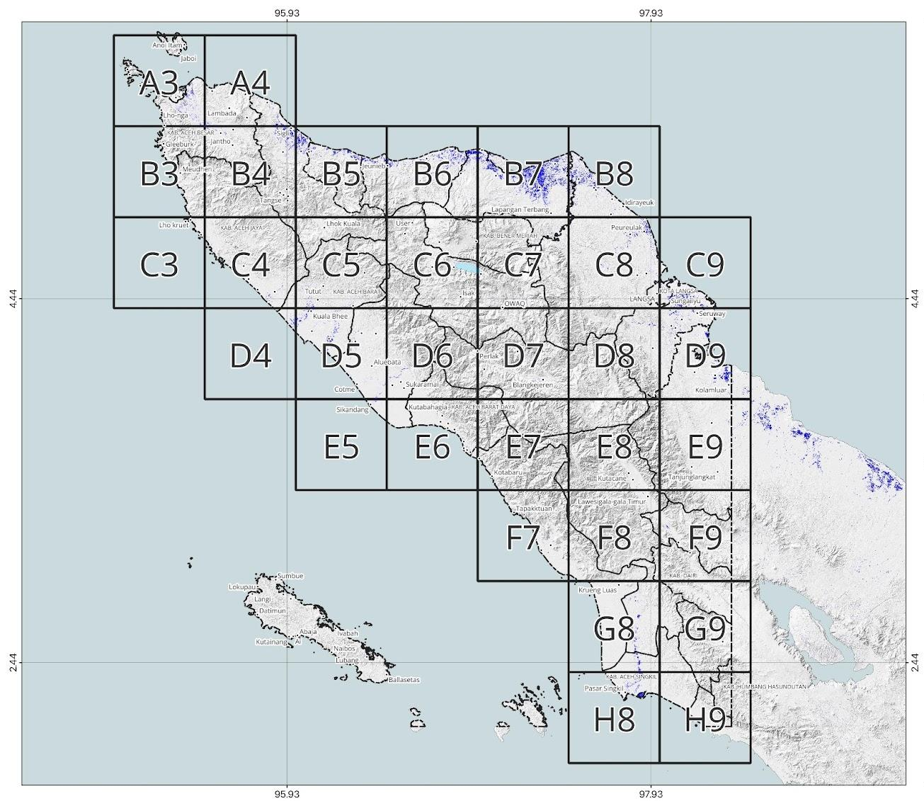
Provinsi Sumatera Utara
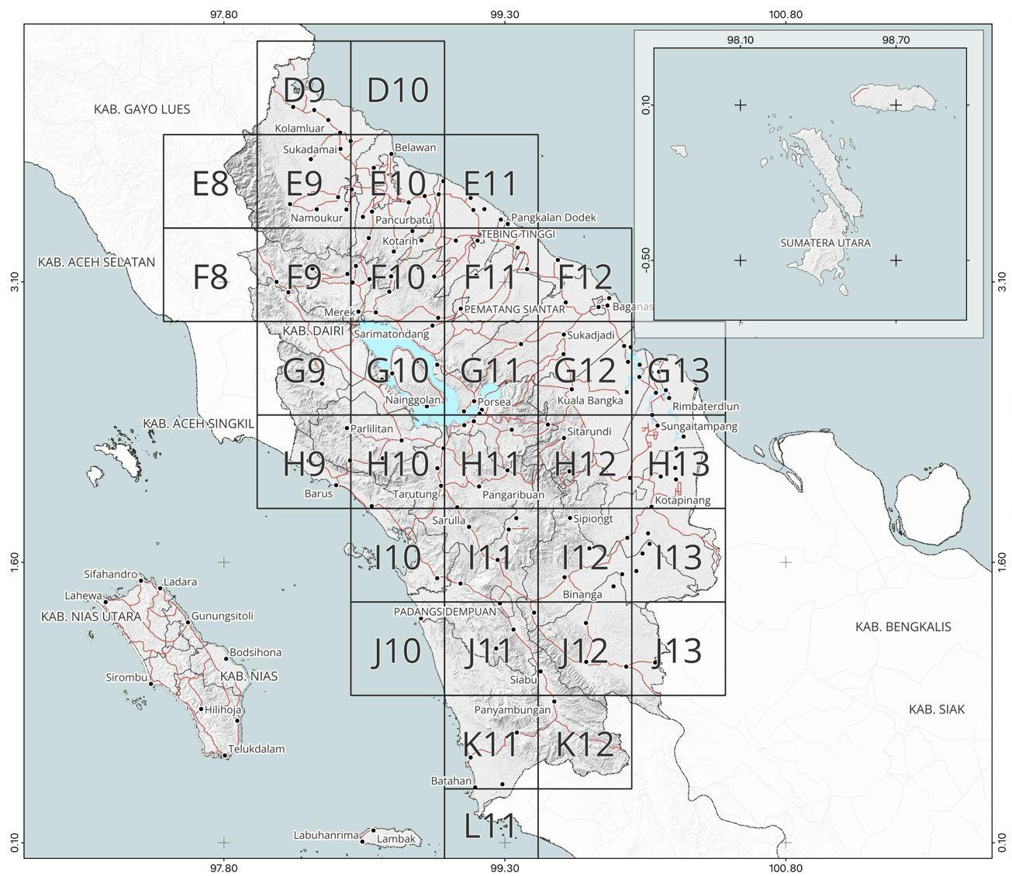

Provinsi Sumatera Barat
